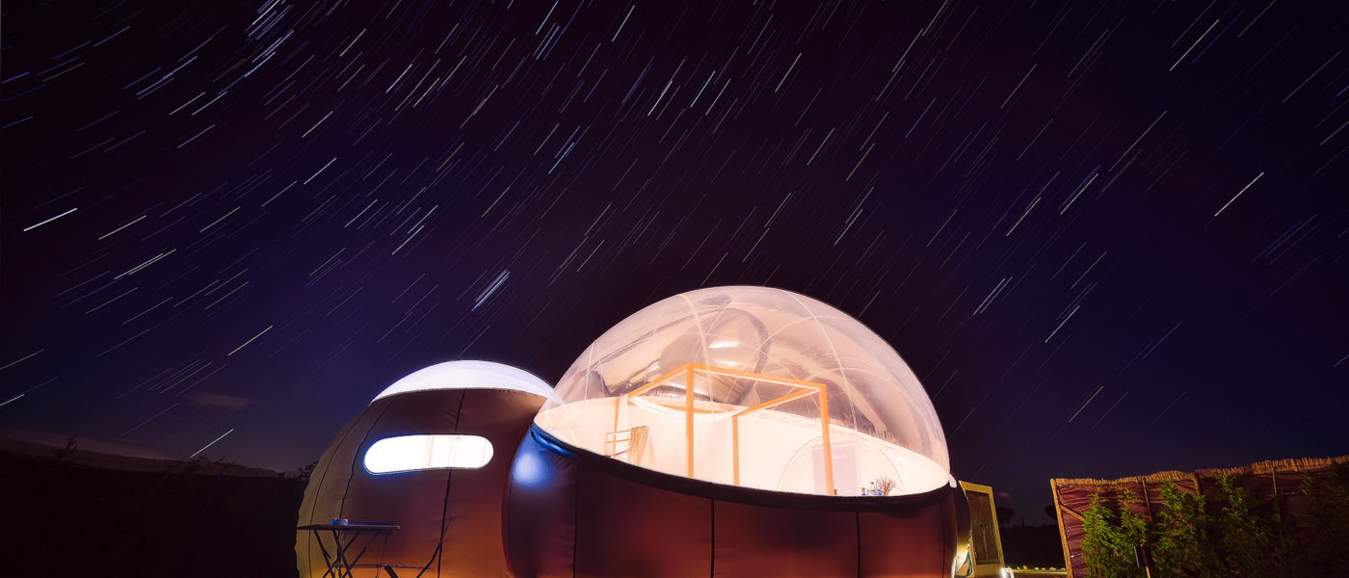

Cada vez son más los sitios de España donde se puede dormir en una burbuja
Con la primavera ya estrenada, es el momento idóneo para colocar en el calendario escapadas que ayuden a sobrellevar la rutina hasta las vacaciones. Si necesitas romper con la ciudad unos días, constatamos que el turismo rural funciona, pero por qué no darle un giro extraterrestre. ¿Has pensado alguna vez en dormir en una burbuja?
Imagínate un desierto, en él distintos espacios circulares alimentados por aire con techo transparente. La escena parece una alusión a cualquier escena de la Era Espacial de los sesenta, pero la podemos encontrar en varios puntos de la geografía española.

Ser uno con el Universo
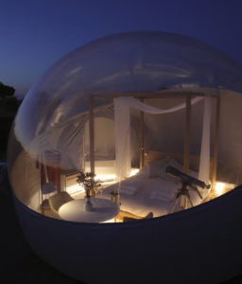
Hormigos, en Toledo, se ha dejado invadir por el astroturismo. Miluna, así se llama este hotel, permite dormir literalmente bajo las estrellas con la sensación de inmensidad que ofrece el aislamiento de la civilización. Para ponerte en situación, te adelantamos que sus habitaciones tienen los nombres de los satélites galileanos. Me pregunto qué denominación tendrán las cuatro más que planean abrir durante la segunda mitad del año.
De íntima interperie, así califican sus fundadores la experiencia, por una razón obvia, en el entorno agreste donde se ubican no hay ni rastro de contaminación lumínca. Cuando sale el sol las posibilidades de la localización son perfectas para quienes buscan un cambio con el escenario urbano: rutas de senderismo, catas, montar en kayak, parapente o disfrutar de un paseo a caballo. Y por qué no descubrir el encanto árido del Parque Natural de las Barrancas de Burujón.
Un plus: Se encuentra a solo una hora de Madrid.

